《数据库系统原理》实验报告

实验题目：MySQL的安装

姓名：刘俊傲 实验日期：2018年12 月4 日

实验内容及完成情况：（可续页）

本次实验为安装数据库软件MySQL，安装步骤如下：

- 卸载电脑中原本的MySQL文件，在应用与功能中找到数据库相关的软件点击卸载，卸载完全后进行下一步。

- 点击打开MySQL安装应用程序mysql-5.5.28-win32.msi，更改路径至E盘下的soft文件夹，进入配置页面。

- 选择默认配置选项，点击next，直到输入密码界面，输入密码并重复后点击Execute。

- 解压navicat，输入注册码。

- 启动MySQL。

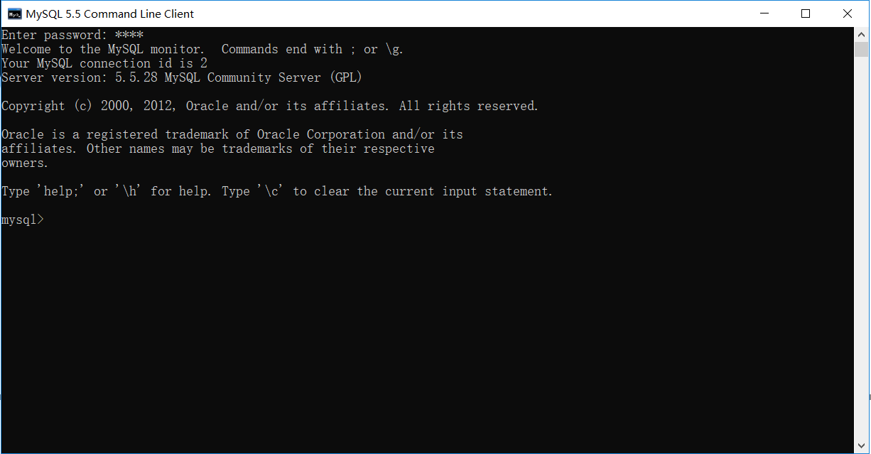

- 连接数据库，按照实验要求进行操作。

课后习题：
- 分 别 通 过 Navicat 主界面 和 查 询 编 辑 器 新 建 查 询 查 看 MySQL 连接的information_schema、performance_schema 两个数据库中各一个表的所有数据。

通过Navicat主界面：
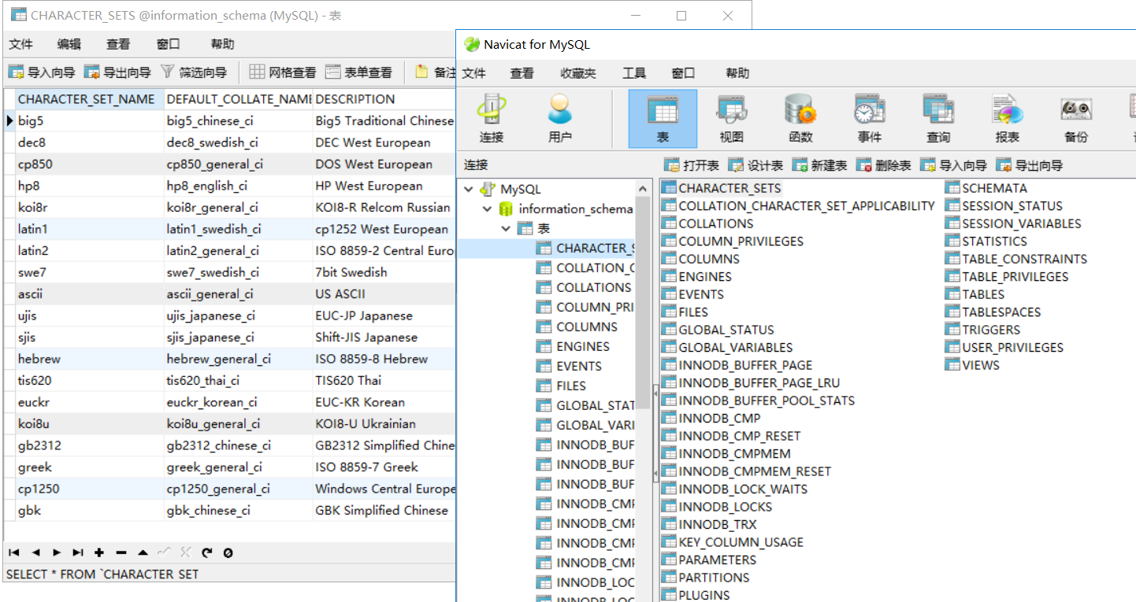

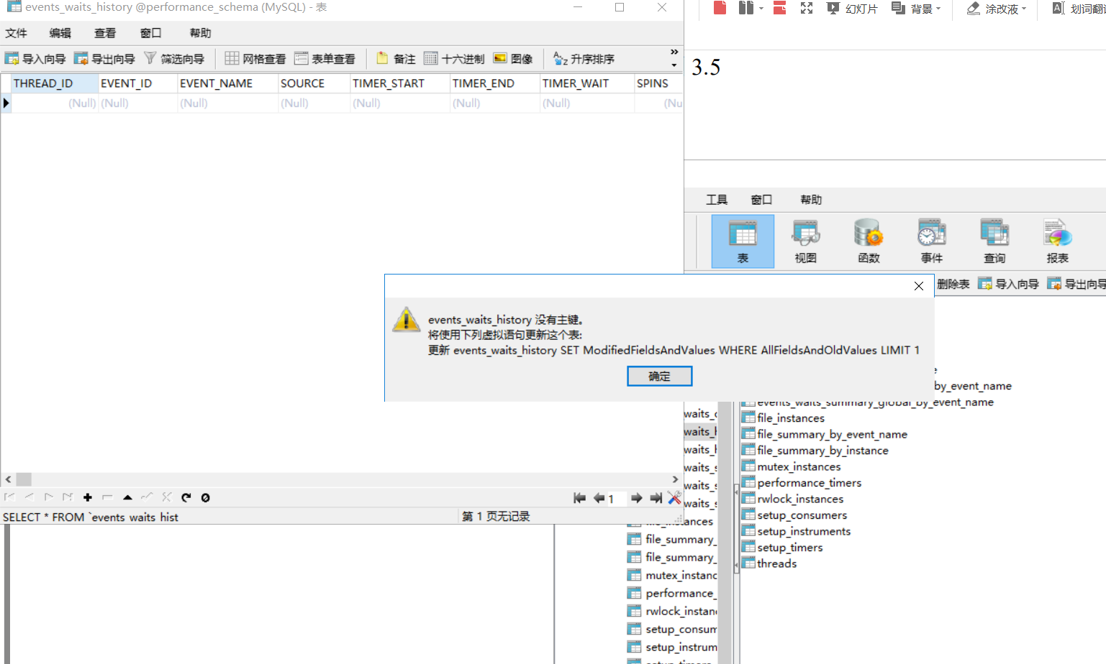
通过新建查询：
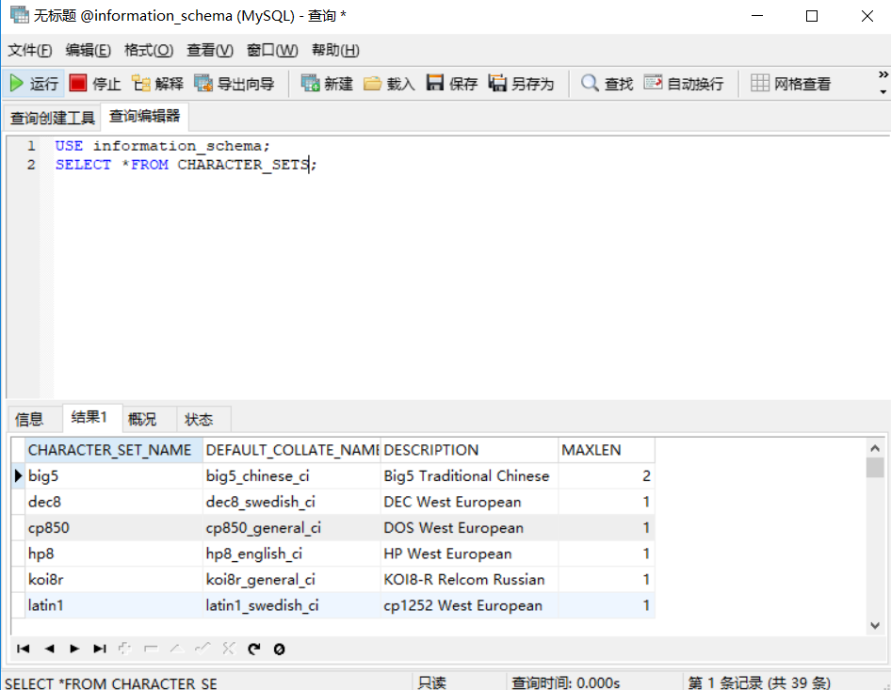

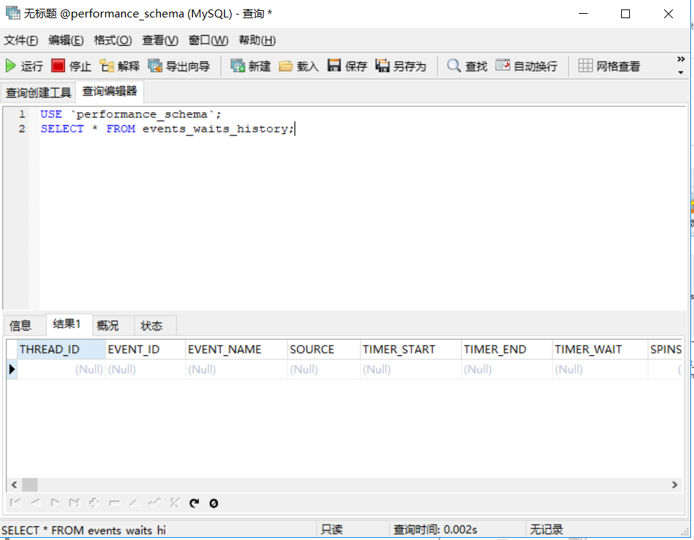

- 新建一个的用户 NewUser 并用它创建一个新的连接 NewSQL，执行练习题 1 中的操作。

在用户界面下点击新建用户，弹出界面：

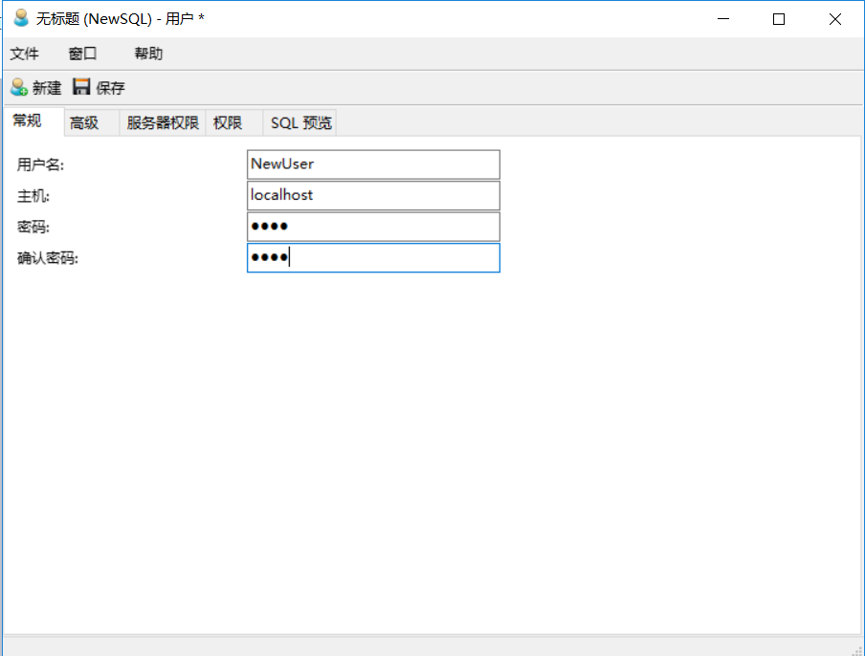

填写完成后在服务器权限中，将权限全部打勾：

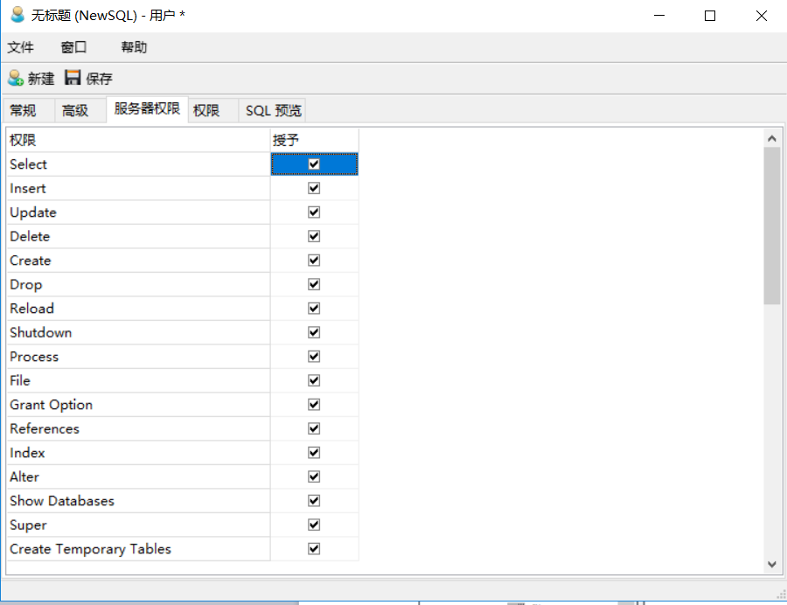

* 完成后保存，在主页面的用户部分出现新的用户NewUser@localhost：

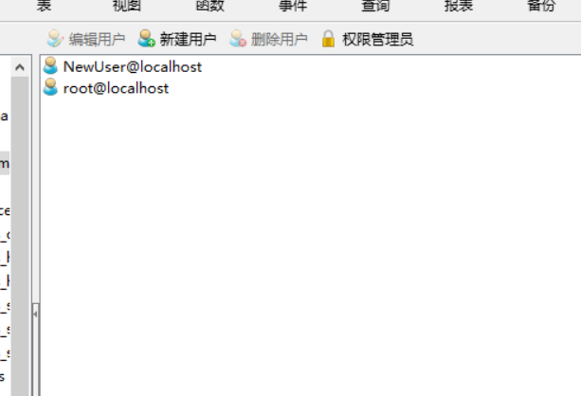

进行第一题的操作：

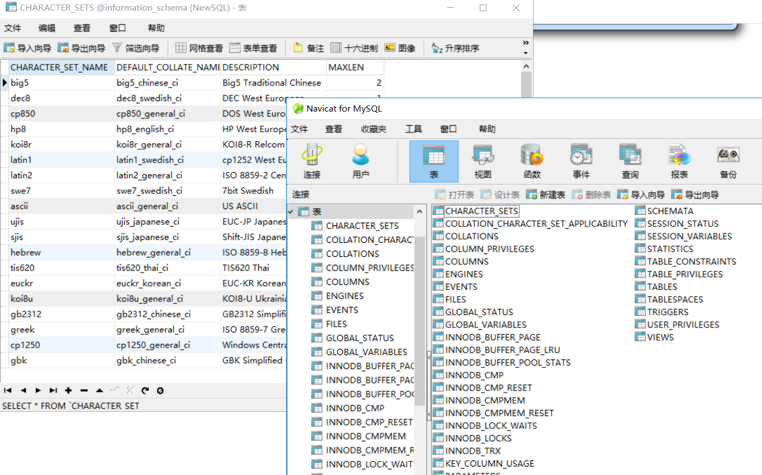

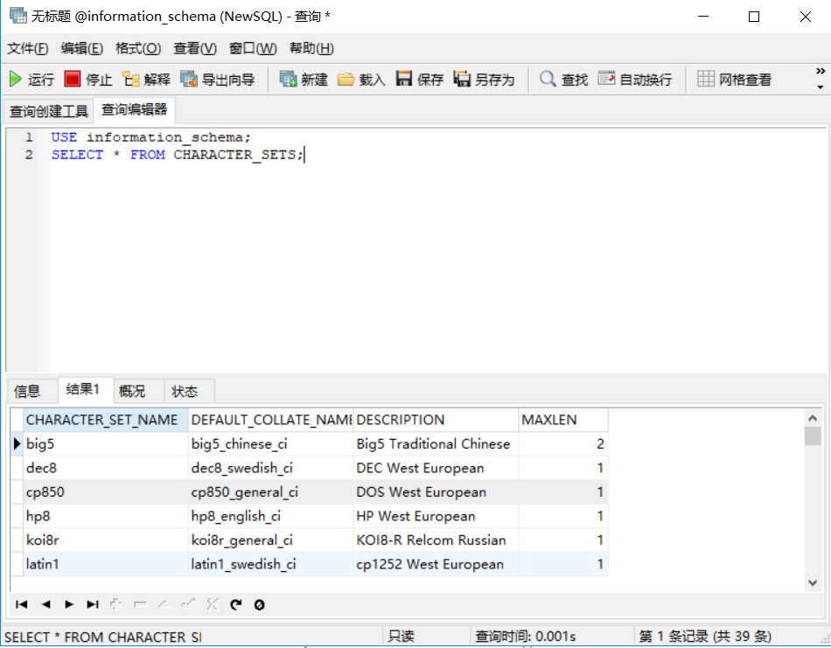

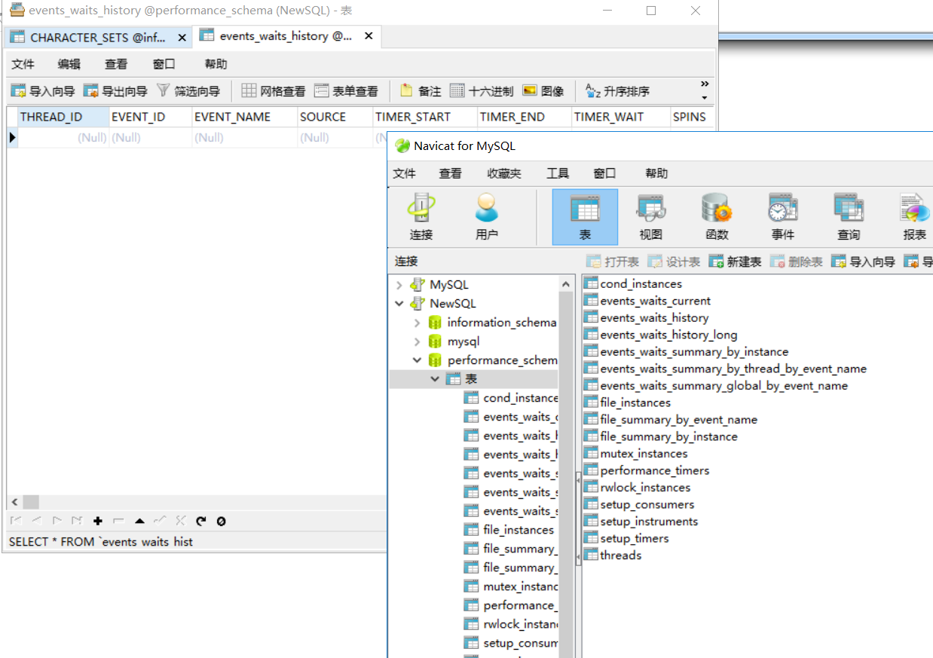

出现的问题及解决方案：

1、因电脑之前没有安装MySQL，因此前面的MySQL5和Navicat的安装和配置过程较为顺利没有遇到问题。
2、在Navicat安装和配置完成后，打开数据库“mysql”，点击 Navicat 主界面上方的“查询”，选择“新建查询”，在弹出的查询编辑器中输入如下语句：
USE mysql；
SELECT * FROM help_category；
运行后出现错误
原因：对“USE”，“SELECT”等命令的大写模式不识别，换成小写后运行成功
解决方案：重启电脑，重新运行MySQL，“USE”，“SELECT”等命令的大写模式识别成功，运行后得到正确的结果。

教师评语及成绩：

